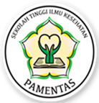
KEGIATAN PRAKTIK KEPERAWATAN MATERNITAS
PRODI D3 KEPERAWATAN STIKES PAMENTAS JAKARTA
(18-28 JUNI 2024)

Kegiatan Praktik Keperawatan Maternitas di lakukan selama 2 minggu mulai tanggal 17 – 28 Juni 2024. Praktik ini dilakukan setelah mhs praktik keperawatan KMB I dan keperawatan Anak.
Mahasiswa terbagi menjadi 4 klp kecil yang terdiri dari RS Suyoto, RSUD Pasar Rebo, RSUD Pasar Minggu dan RSUD Tangsel .
Target Kompetensi mahasiswa dalam praktik Keperawatan Maternitas adalah :
- Asuhan keperawatan pada ibu hamil normal maupun komplikasi
- Partus pandang
- Asuhan keperawatan pada ibu Nifas normal dan post partum secsio cesaria
- Asuhan keperawatan pada bayi baru lahir normal.

- KEGIATAN BIMBINGAN DI RS SUYOTO
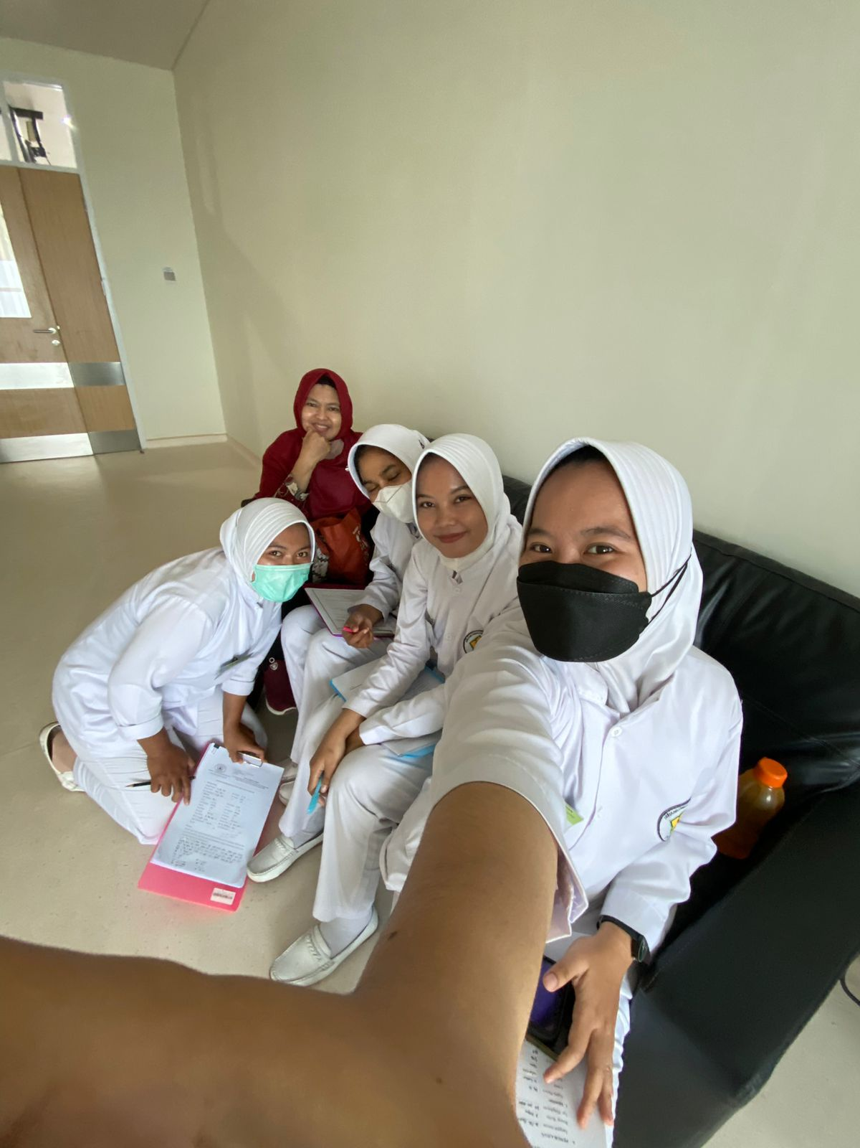

- KEGIATAN BIMBINGAN DI RSUD TANGSEL
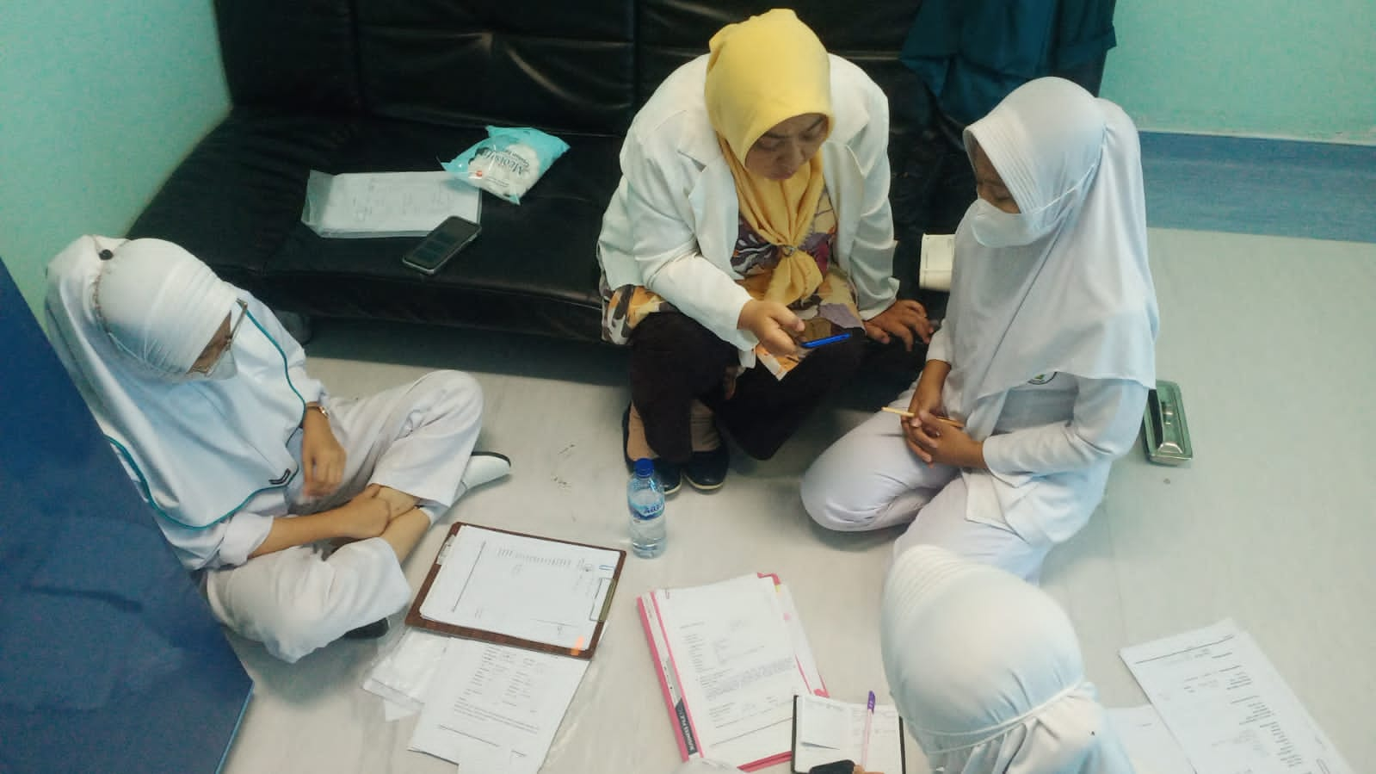

- KEGIATAN PENYULUHAN KESEHATAN INDIVIDU DI RSUD PASAR REBO TTG PERAWATAN PAYUDARA DAN MENYUSUI YANG BAIK
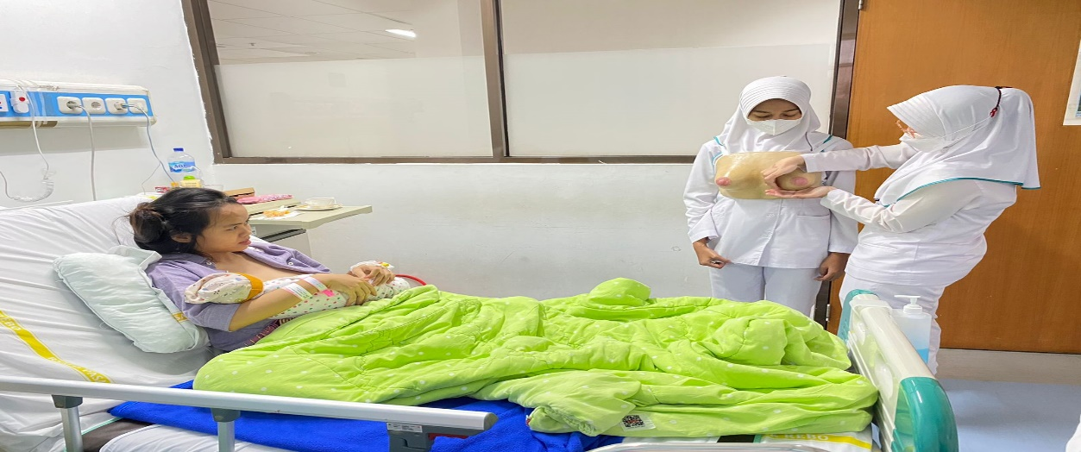

- KEGIATAN PENYULUHAN KESEHATAN KELOMPOK DI RSUD PASAR REBO TTG PERAWATAN PAYUDARA
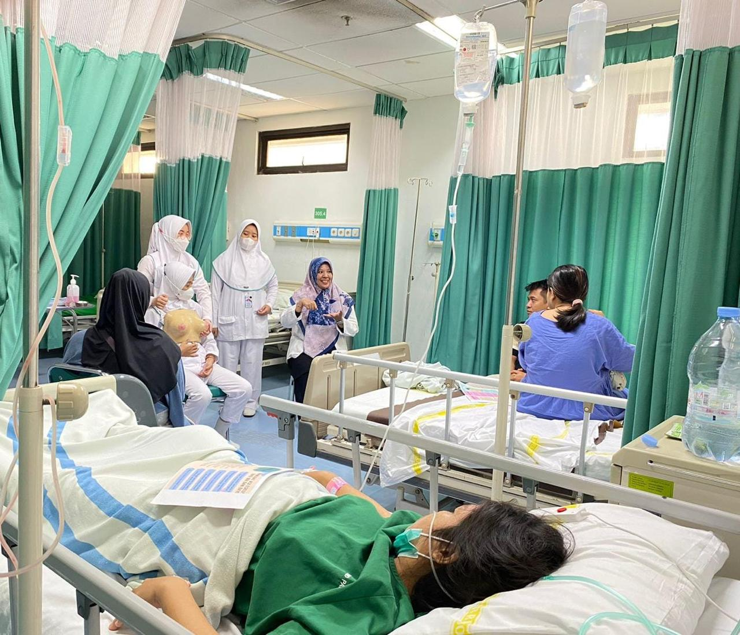

- KEGIATAN PENYULUHAN KESEHATAN INDIVIDU DI RSUD TANGSEL
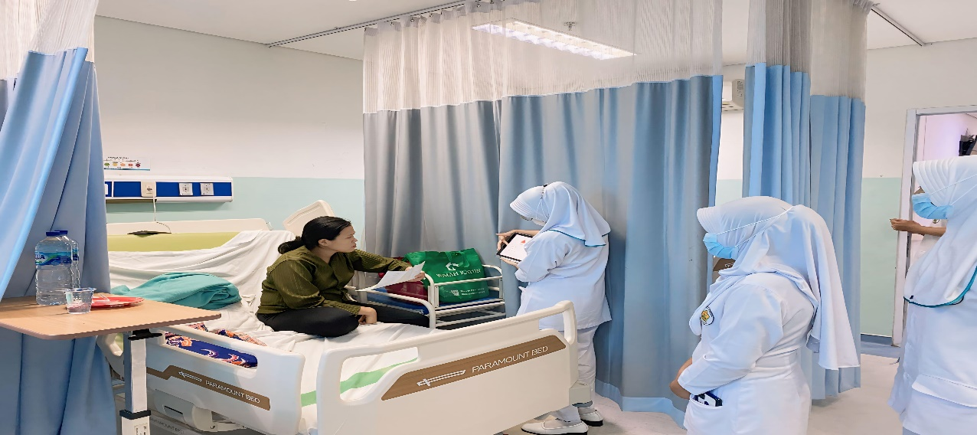

- MELAKUKAN TINDAKAN PIJAT OKSITOSIN DI RSUD PASAR REBO
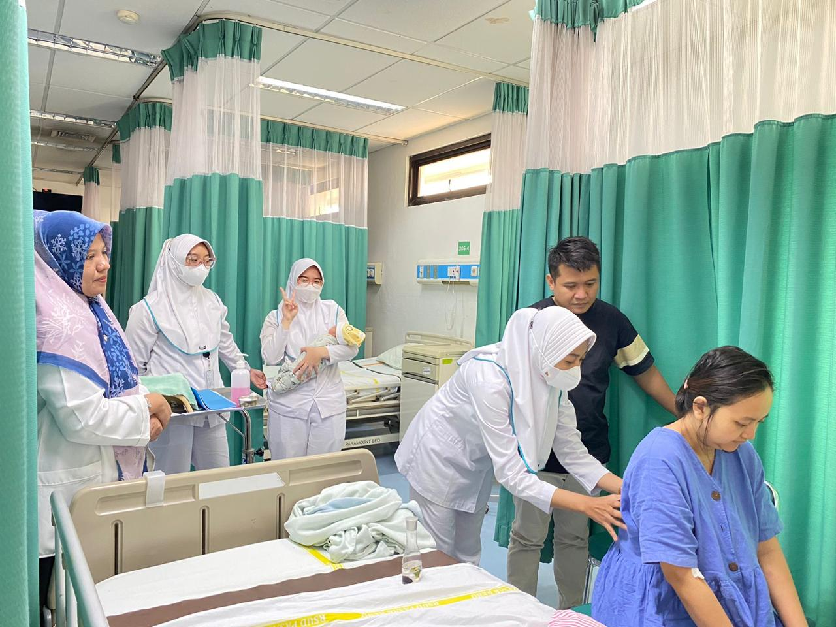

- MELAKUKAN PEMERIKSAAN FISIK PADA BAYI BARU LAHIR DI RS SUYOTO
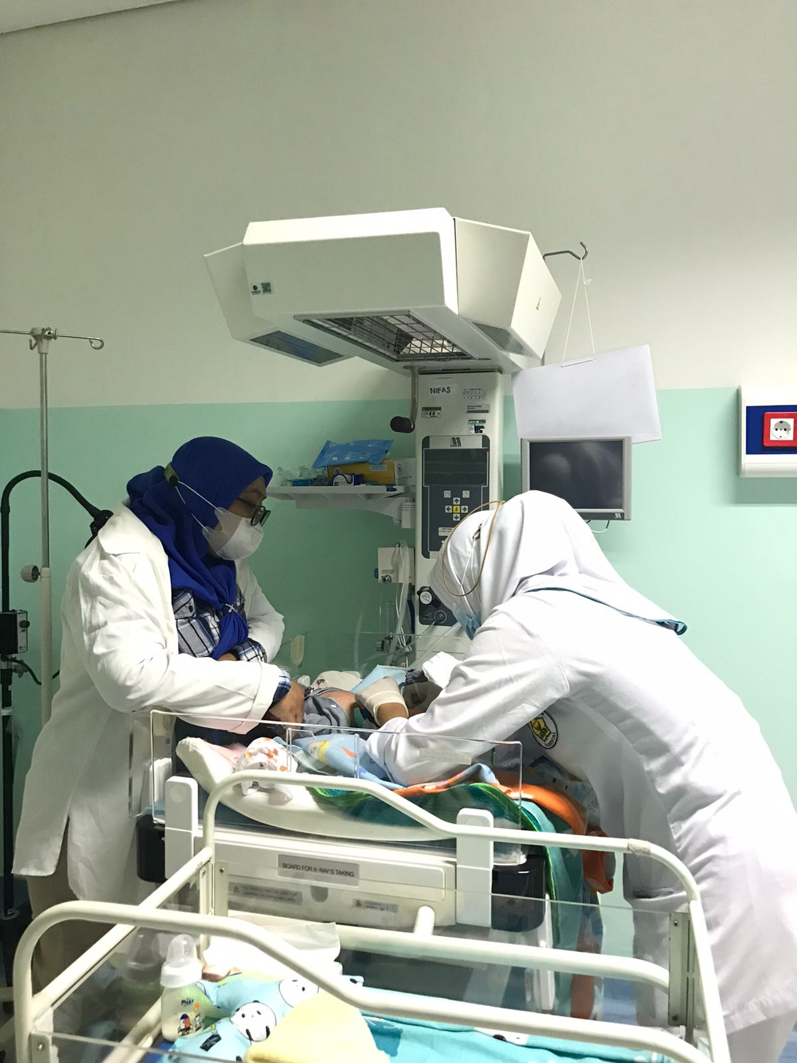

- MELAKUKAN PEMBERIAN INJEKSI VIT K PADA BBL DI RSUD TANGSEL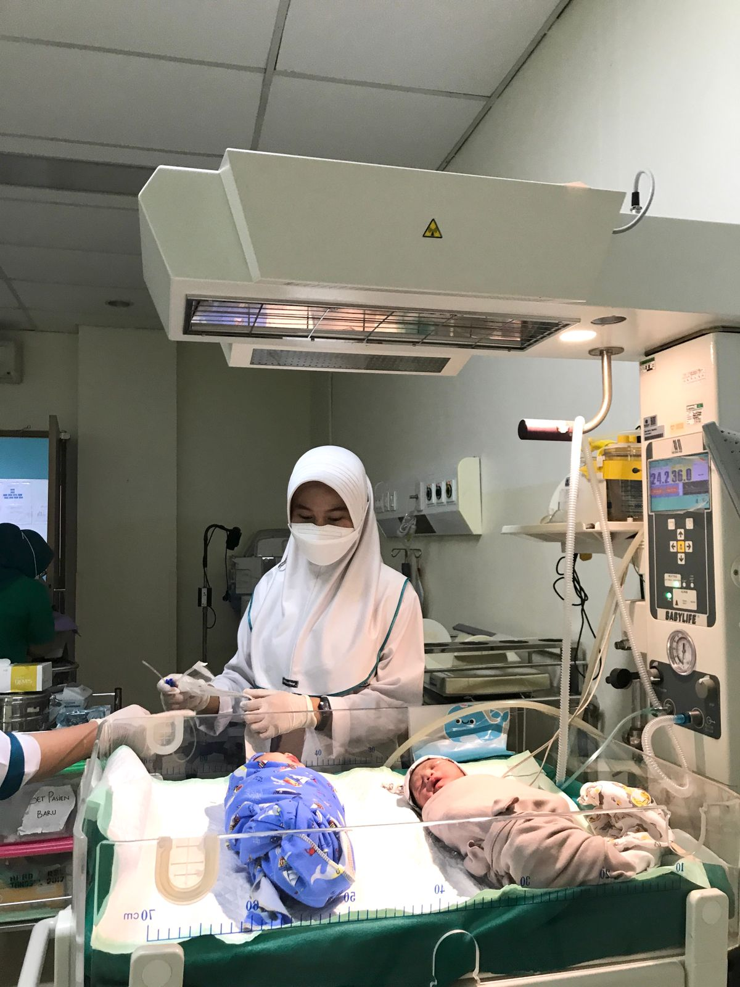

- PARTUS PANDANG DI RS SUYOTO
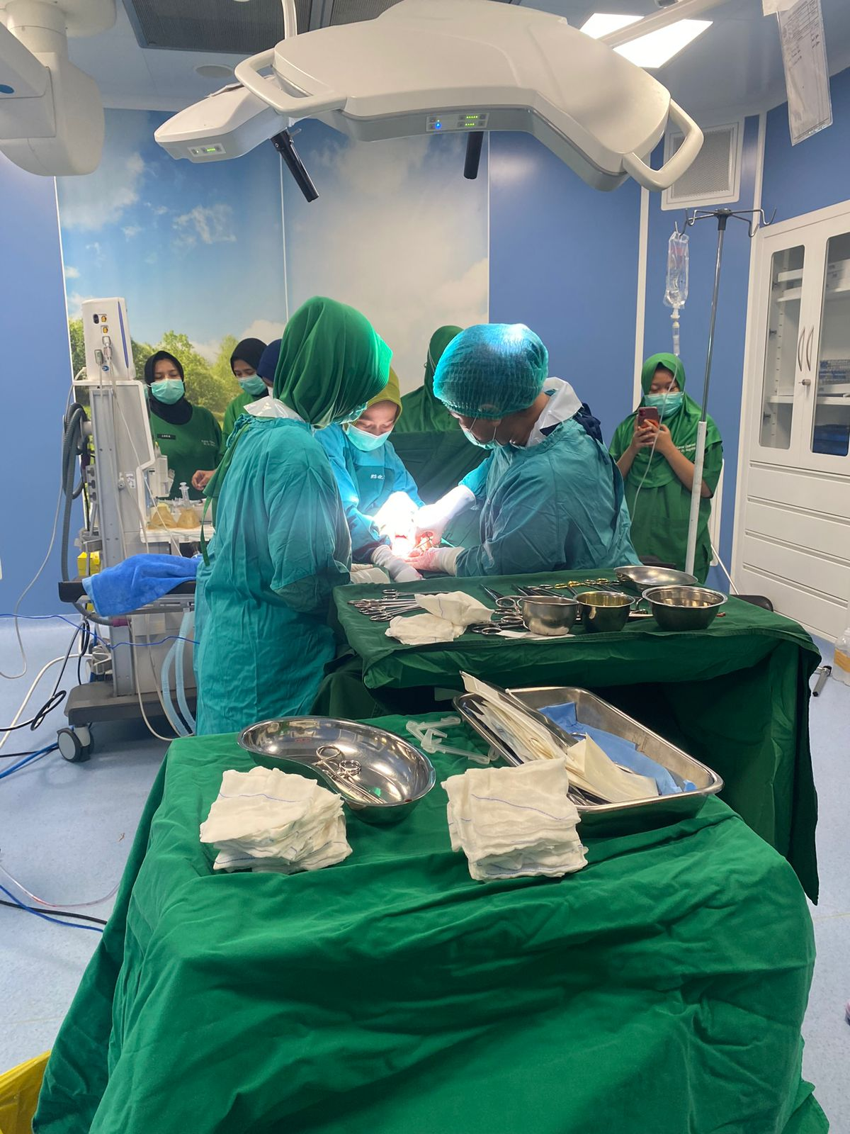

- KEGIATAN IMD DI RS SUYOTO

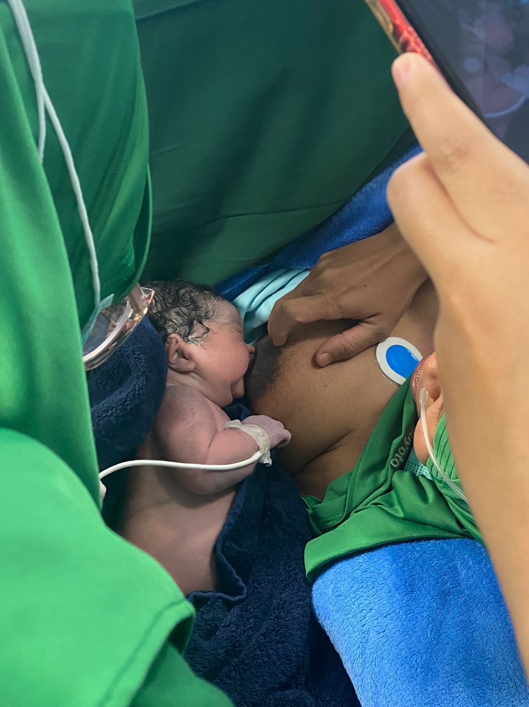

Alhamdulillah pencapaian target kompetensi praktik klinik keperawatan Maternitas 90% tercapai. Hal ini disebabkan Karena tidak semua mahasiswa mendapat kesempatan untuk melihat partus pandang.

